أبحاث أعضاء هيئة التدريس بقسم ادارة أعمال

د. تاج الدين محمد فيروز أحمد
الدرجة العلمية : أستاذ مشارك
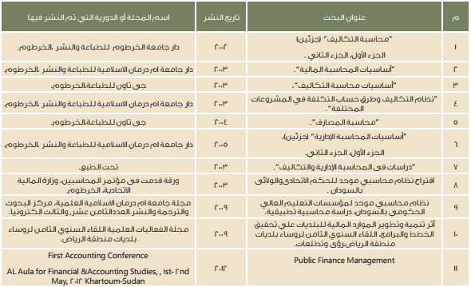
اسم عضو هيئة التدريس : د. وليد قاسم قويدر
الدرجة العلمية : أستاذ مساعد
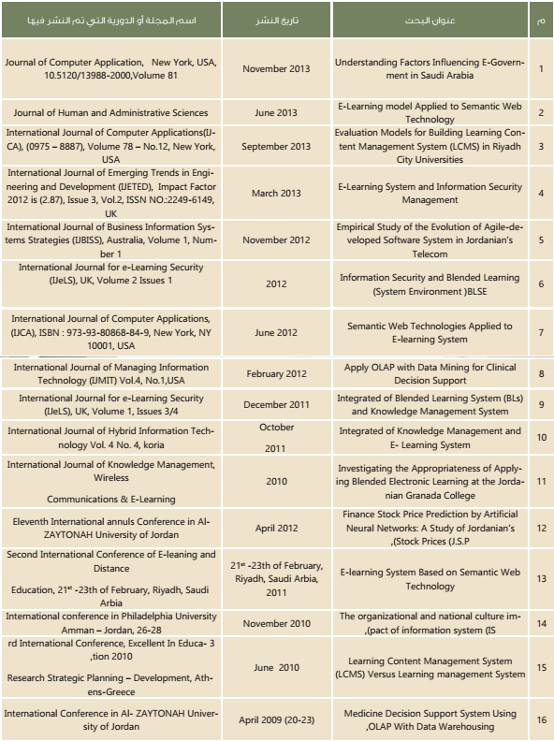

د. توفيق محمد يونس المصري
الدرجة العلمية : أستاذ مساعد
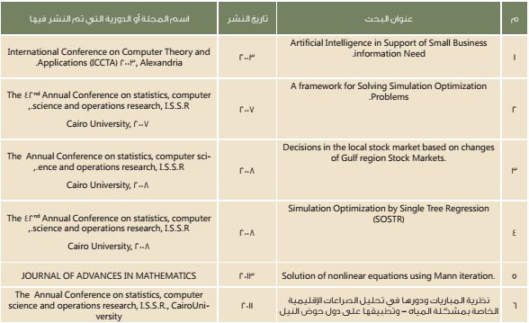

د. هيام عبد الله الزرلي
الدرجة العلمية : أستاذ مساعد
